AI Institute

每日投资研究简报
  - 2026-06-14 · webpage screenshot DOCX edition
宏观通胀传导仍是今日主线，AI 基础设施提供第二层验证。
2026-06-14 共纳入 141 篇中文研究结果，覆盖 6 位活跃分析师和 6 条主要行业链，较 2026-06-13 的主题变化可在右侧动量表中核对。简报优先呈现可被报告链接追溯的结论，而不是孤立摘要。
今日报告  141 | 活跃分析师  6 | 活跃链条  6 | 风险信号  16

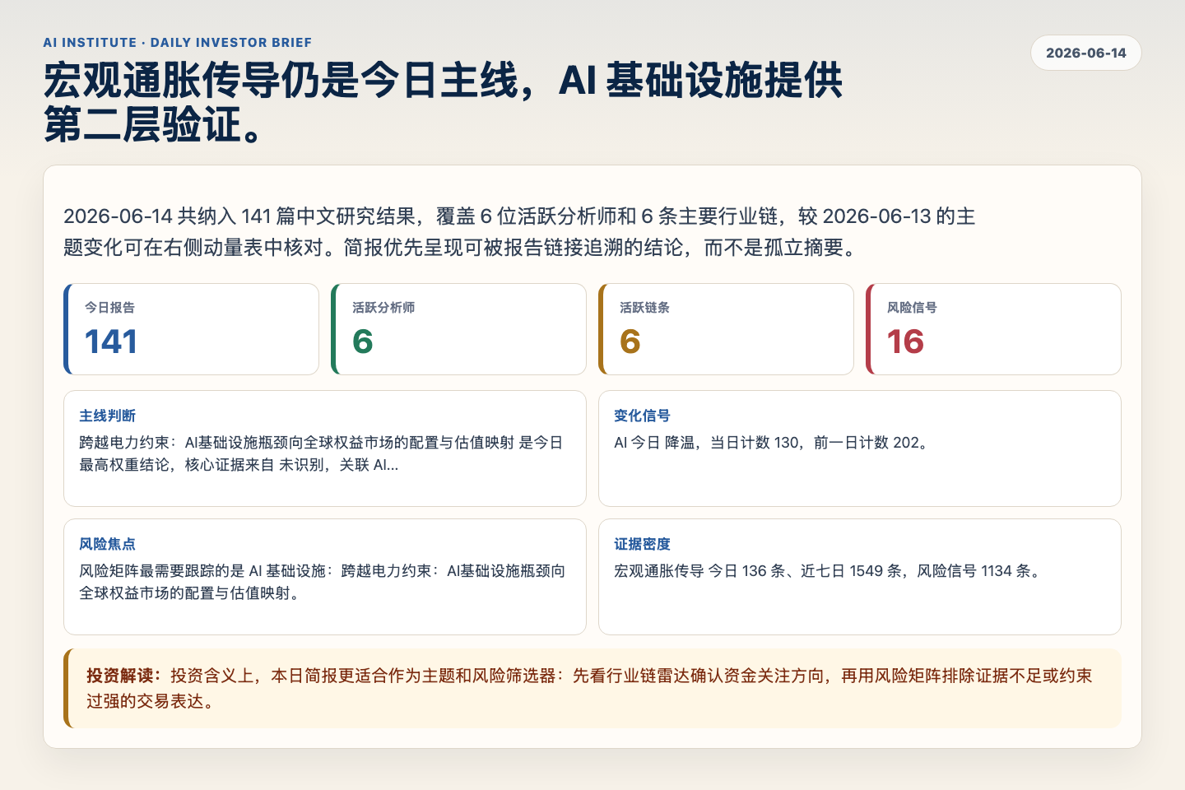
Figure 1. Webpage snapshot of the daily synthesis and key operating metrics.

1. 综合研判
主线判断: 跨越电力约束：AI基础设施瓶颈向全球权益市场的配置与估值映射 是今日最高权重结论，核心证据来自 未识别，关联 AI 基础设施。
变化信号: AI 今日 降温，当日计数 130，前一日计数 202。
风险焦点: 风险矩阵最需要跟踪的是 AI 基础设施：跨越电力约束：AI基础设施瓶颈向全球权益市场的配置与估值映射。
证据密度: 宏观通胀传导 今日 136 条、近七日 1549 条，风险信号 1134 条。
投资解读: 投资含义上，本日简报更适合作为主题和风险筛选器：先看行业链雷达确认资金关注方向，再用风险矩阵排除证据不足或约束过强的交易表达。

2. 可视化仪表板
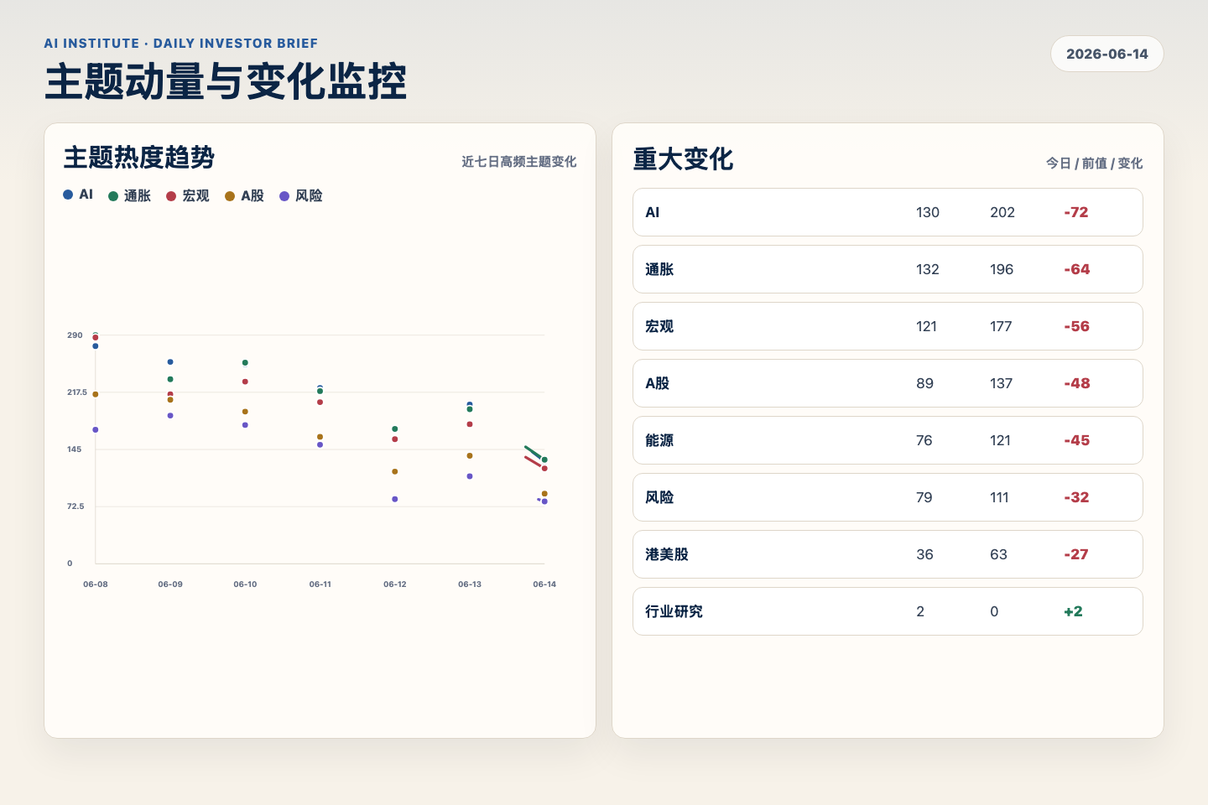
Figure 2. Webpage snapshot of topic momentum and daily change signals.
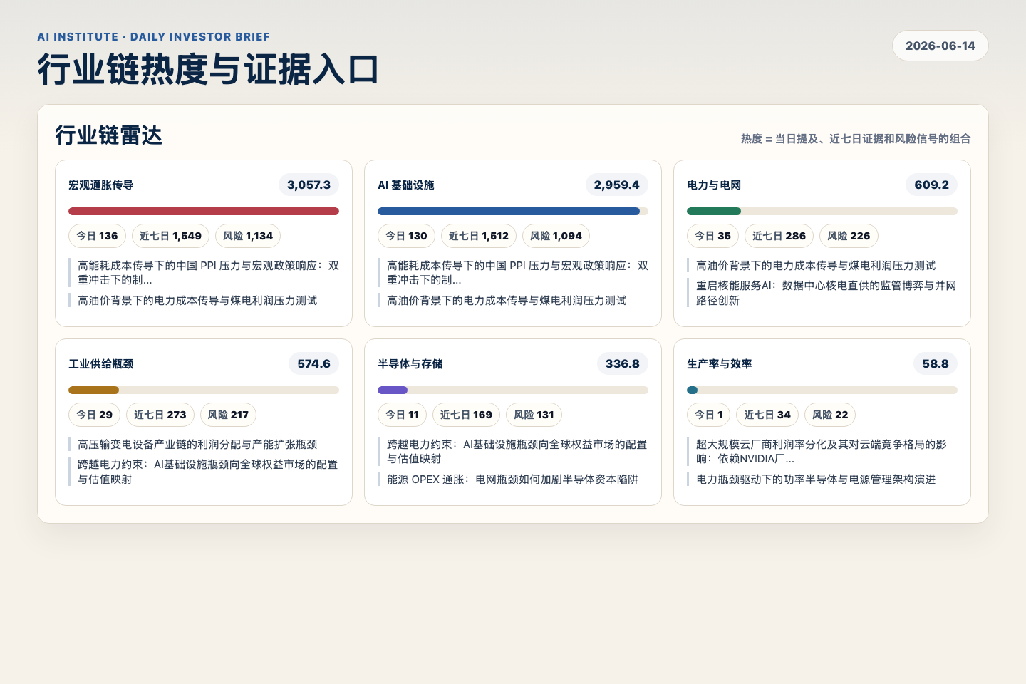
Figure 3. Webpage snapshot of industry-chain heat and evidence links.

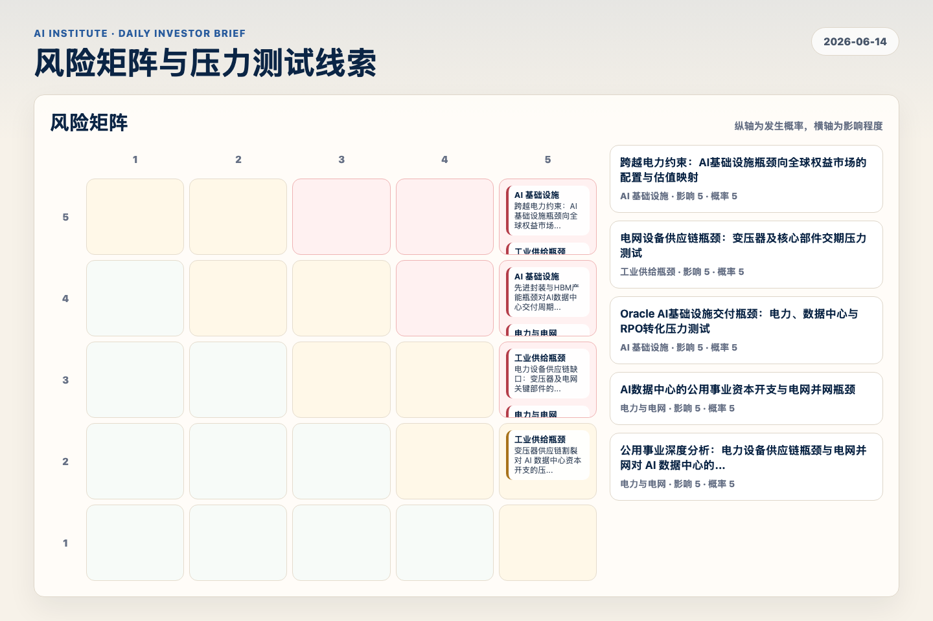
Figure 4. Webpage snapshot of the risk matrix and pressure-test items.

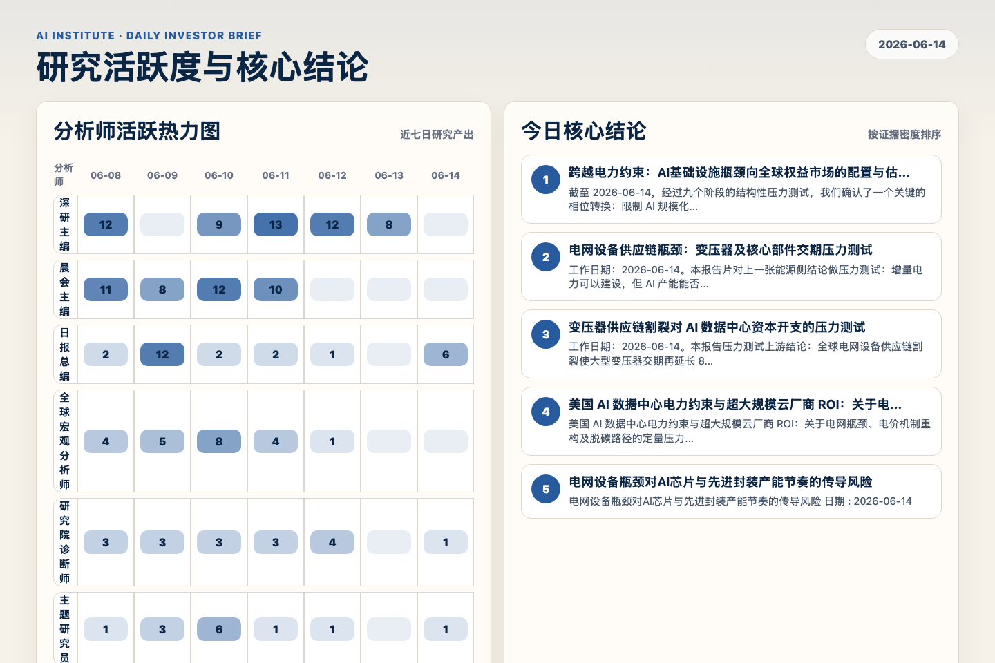
Figure 5. Webpage snapshot of analyst activity and ranked conclusions.

3. 今日核心结论
1. 跨越电力约束：AI基础设施瓶颈向全球权益市场的配置与估值映射
未识别 · AI 基础设施 · score 62.9
截至 2026-06-14，经过九个阶段的结构性压力测试，我们确认了一个关键的相位转换：限制 AI 规模化扩张的边际约束已从 GPU 与芯片产能，实质性地迁移至电力与电网物理设备 [S1]。尽管 Top-6 超大...
Report: reports/archive-6984a39e382c
2. 电网设备供应链瓶颈：变压器及核心部件交期压力测试
未识别 · 工业供给瓶颈 · score 62.5
工作日期：2026-06-14。本报告片对上一张能源侧结论做压力测试：增量电力可以建设，但 AI 产能能否通电，取决于变压器、开关柜、断路器、电缆和调试人力能否按同一节奏交付。
Report: reports/archive-6921ecb4fc86
3. 变压器供应链割裂对 AI 数据中心资本开支的压力测试
未识别 · 工业供给瓶颈 · score 54.8
工作日期：2026-06-14。本报告压力测试上游结论：全球电网设备供应链割裂使大型变压器交期再延长 8-12 周、成本再上升 6-9%；由于本工作区缺失 research note 本地文件，这一 8-12 周 / 6-9% 增...
Report: reports/archive-a5e5d053e839
4. 美国 AI 数据中心电力约束与超大规模云厂商 ROI：关于电网瓶颈、电价机制重构及脱碳路径的定量压力...
未识别 · 电力与电网 · score 51.7
美国 AI 数据中心电力约束与超大规模云厂商 ROI：关于电网瓶颈、电价机制重构及脱碳路径的定量压力测试报告
Report: reports/archive-d5fc605305fe
5. 电网设备瓶颈对AI芯片与先进封装产能节奏的传导风险
未识别 · 半导体与存储 · score 51.7
电网设备瓶颈对AI芯片与先进封装产能节奏的传导风险 日期 : 2026-06-14
Report: reports/archive-fcf2d9b5ea42
6. AI电力瓶颈与变压器供应链稀缺性专题终局质量审计与系统性合成报告
未识别 · 电力与电网 · score 51.1
工作日期： 2026-06-14（Asia/Singapore，机构权威工作日） - 研究门户 ID： b1a9faf3-2c4b-4172-be57-098c6fae1018 - 共享会议路由： dc2cbc0e-9f62-406b-a077-34d79b38d08e - 研究记录位置：...
Report: reports/archive-a0ef5a83d106

4. 重点跟踪事项
跨越电力约束：AI基础设施瓶颈向全球权益市场的配置与估值映射
AI 基础设施，影响 5 / 概率 5
Report: reports/archive-6984a39e382c
电网设备供应链瓶颈：变压器及核心部件交期压力测试
工业供给瓶颈，影响 5 / 概率 5
Report: reports/archive-6921ecb4fc86
电力设备供应链缺口：变压器及电网关键部件的产能约束
工业供给瓶颈，影响 5 / 概率 3
Report: reports/archive-06c38822d530

5. 证据表
报告 | 分析师 | 行业链 | 评分 | 风险
跨越电力约束：AI基础设施瓶颈向全球权益市场的配置与估值映射 | 未识别 | AI 基础设施 | 62.9 | 风险 4
电网设备供应链瓶颈：变压器及核心部件交期压力测试 | 未识别 | 工业供给瓶颈 | 62.5 | 风险 3
变压器供应链割裂对 AI 数据中心资本开支的压力测试 | 未识别 | 工业供给瓶颈 | 54.8 | 风险 1
美国 AI 数据中心电力约束与超大规模云厂商 ROI：关于电网瓶颈、电价机制重构及脱碳路径的定量压力... | 未识别 | 电力与电网 | 51.7 | 风险 3
电网设备瓶颈对AI芯片与先进封装产能节奏的传导风险 | 未识别 | 半导体与存储 | 51.7 | 风险 2
AI电力瓶颈与变压器供应链稀缺性专题终局质量审计与系统性合成报告 | 未识别 | 电力与电网 | 51.1 | 风险 1
算力主权法规驱动下的半导体供应链重构与技术准入壁垒（压力测试） | 未识别 | AI 基础设施 | 50.7 | 风险 1
ASEAN Power Grid与电网扩容对2026-2030年AI电力真空期的压力测试 | 未识别 | 电力与电网 | 50.1 | 风险 2
压力测试 AI 基础设施成长极：电力瓶颈、电网节奏与算力扩张可行性 | 未识别 | AI 基础设施 | 49.9 | 风险 2
能源供应侧压力测试：电网能否跟上 AI 电力扩张？ | 未识别 | AI 基础设施 | 49.6 | 风险 2
压力测试：2027-2030数据中心能源结构的监管阻碍——核电PPA与绿电匹配政策 | 未识别 | AI 基础设施 | 48.9 | 风险 3
电网扩容核心设备链（特高压/变压器）的产能与投资评估 | 未识别 | 工业供给瓶颈 | 48.5 | 常规
GOES 出口管控与中美欧贸易政策对高压变压器供应链稀缺租金分配的影响 | 未识别 | 工业供给瓶颈 | 48.1 | 风险 1
能源侧发电增量能否支撑 AI 大负荷并网？ | 未识别 | 电力与电网 | 48.0 | 风险 2
主题研究员专题报告：美中电网供应链冲突的延伸 —— 出口管制与技术脱钩风险深度压力测试 | 未识别 | 宏观通胀传导 | 47.5 | 风险 2
重启核能服务AI：数据中心核电直供的监管博弈与并网路径创新 | 未识别 | AI 基础设施 | 47.2 | 风险 1
电磁硅钢与铜的供应弹性能否支撑高压变压器产业链的结构性扩张？ | 未识别 | 工业供给瓶颈 | 47.1 | 风险 1
2026-06-14 能源研究片07：PJM容量电价红利、非监管IPP燃料传导与天然气价格风险 | 未识别 | 宏观通胀传导 | 47.1 | 风险 2
Table 1. Evidence table excerpt. Full evidence remains available in the interactive daily brief.

